２１世紀COEプログラム拠点：
東京大学大学院理学系研究科物理学専攻・天文学専攻
「極限量子系とその対称性」

平成１８年度COE研究拠点形成アシスタント（RA）研究報告書

所属研究室 | 宇宙線研究所重力波グループ黒田（和明）研究室
氏 名 | 奥冨 聡
指導教官 | 黒田和明
研究期間 | 平成 18 年 ４月 ～ 平成１９年 ３月
学 年 | 博士課程 ３ 年 （D4）
研究題目 | レーザ干渉計における光の量子雑音に関する研究

氏名 奥冨 聡
I 研究実績概要
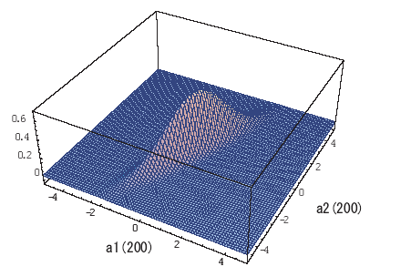
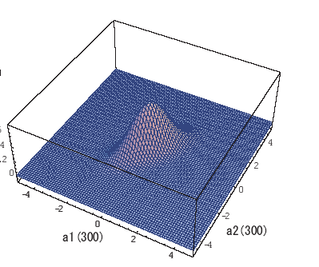
コヒーレント光の振幅揺らぎと位相揺らぎの間は通常無相関で、その大きさは不確定性関係で決まることが知られる。光の位相が、それ自身の振幅成分によって変化するような場合は、振幅揺らぎと位相揺らぎに相関が生じる。このような光をスクイズド状態と呼ばれる。たとえば、振り子状に懸架されたミラーでの光の反射では、レーザの輻射圧揺らぎ（振幅揺らぎ）によってミラーが押され、位置が変わるため、入射光に対する反射光の位相が、振幅によって変化するため、反射光はスクイズド状態になっている。このような輻射圧によるミラーの変位を利用したスクイズド状態の生成はBraginskyらにより、Ponderomotive Squeezingと呼ばれている。下は200Hz（左）および1200Hz（右）サイドバンドのWigner関数であり、スクイジングの大きさは周波数の二乗に反比例する。地面振動やミラーの熱雑音の影響を受けず測定が可能な300Hzから１kＨｚの周波帯域でこのような効果を確かめるために、研究を進めている。
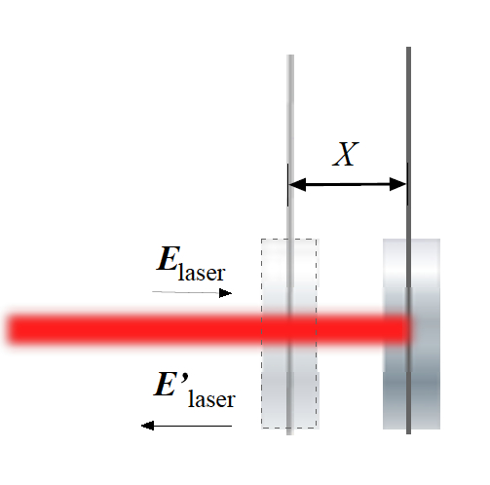

現在までに私は下右のような実験系を完成した。安定化されたレーザ光、2組のファブリペロー共振器に入射される。共振器を二つ用意することで、２つの共振器に同相な雑音であるレーザの強度および周波数雑音と、逆相の輻射圧揺らぎの効果を区別することができる。また地面振動を徹底して除去するためするため下中央のような3段の振り子を用い、輻射圧の影響を測定するため0.5gのミラー４つをそれぞれ径10umのワイヤで懸架する。
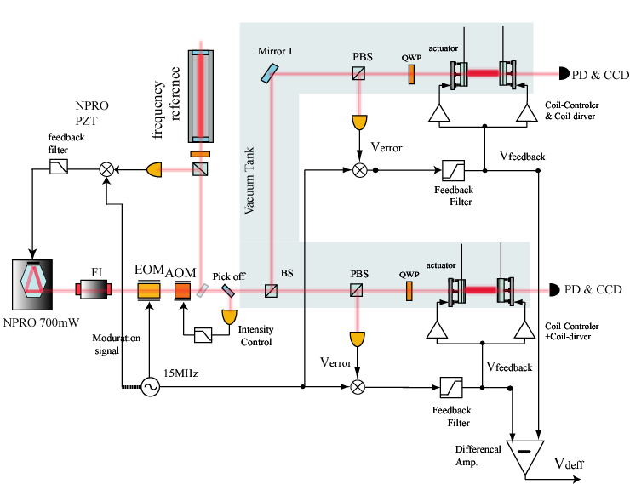
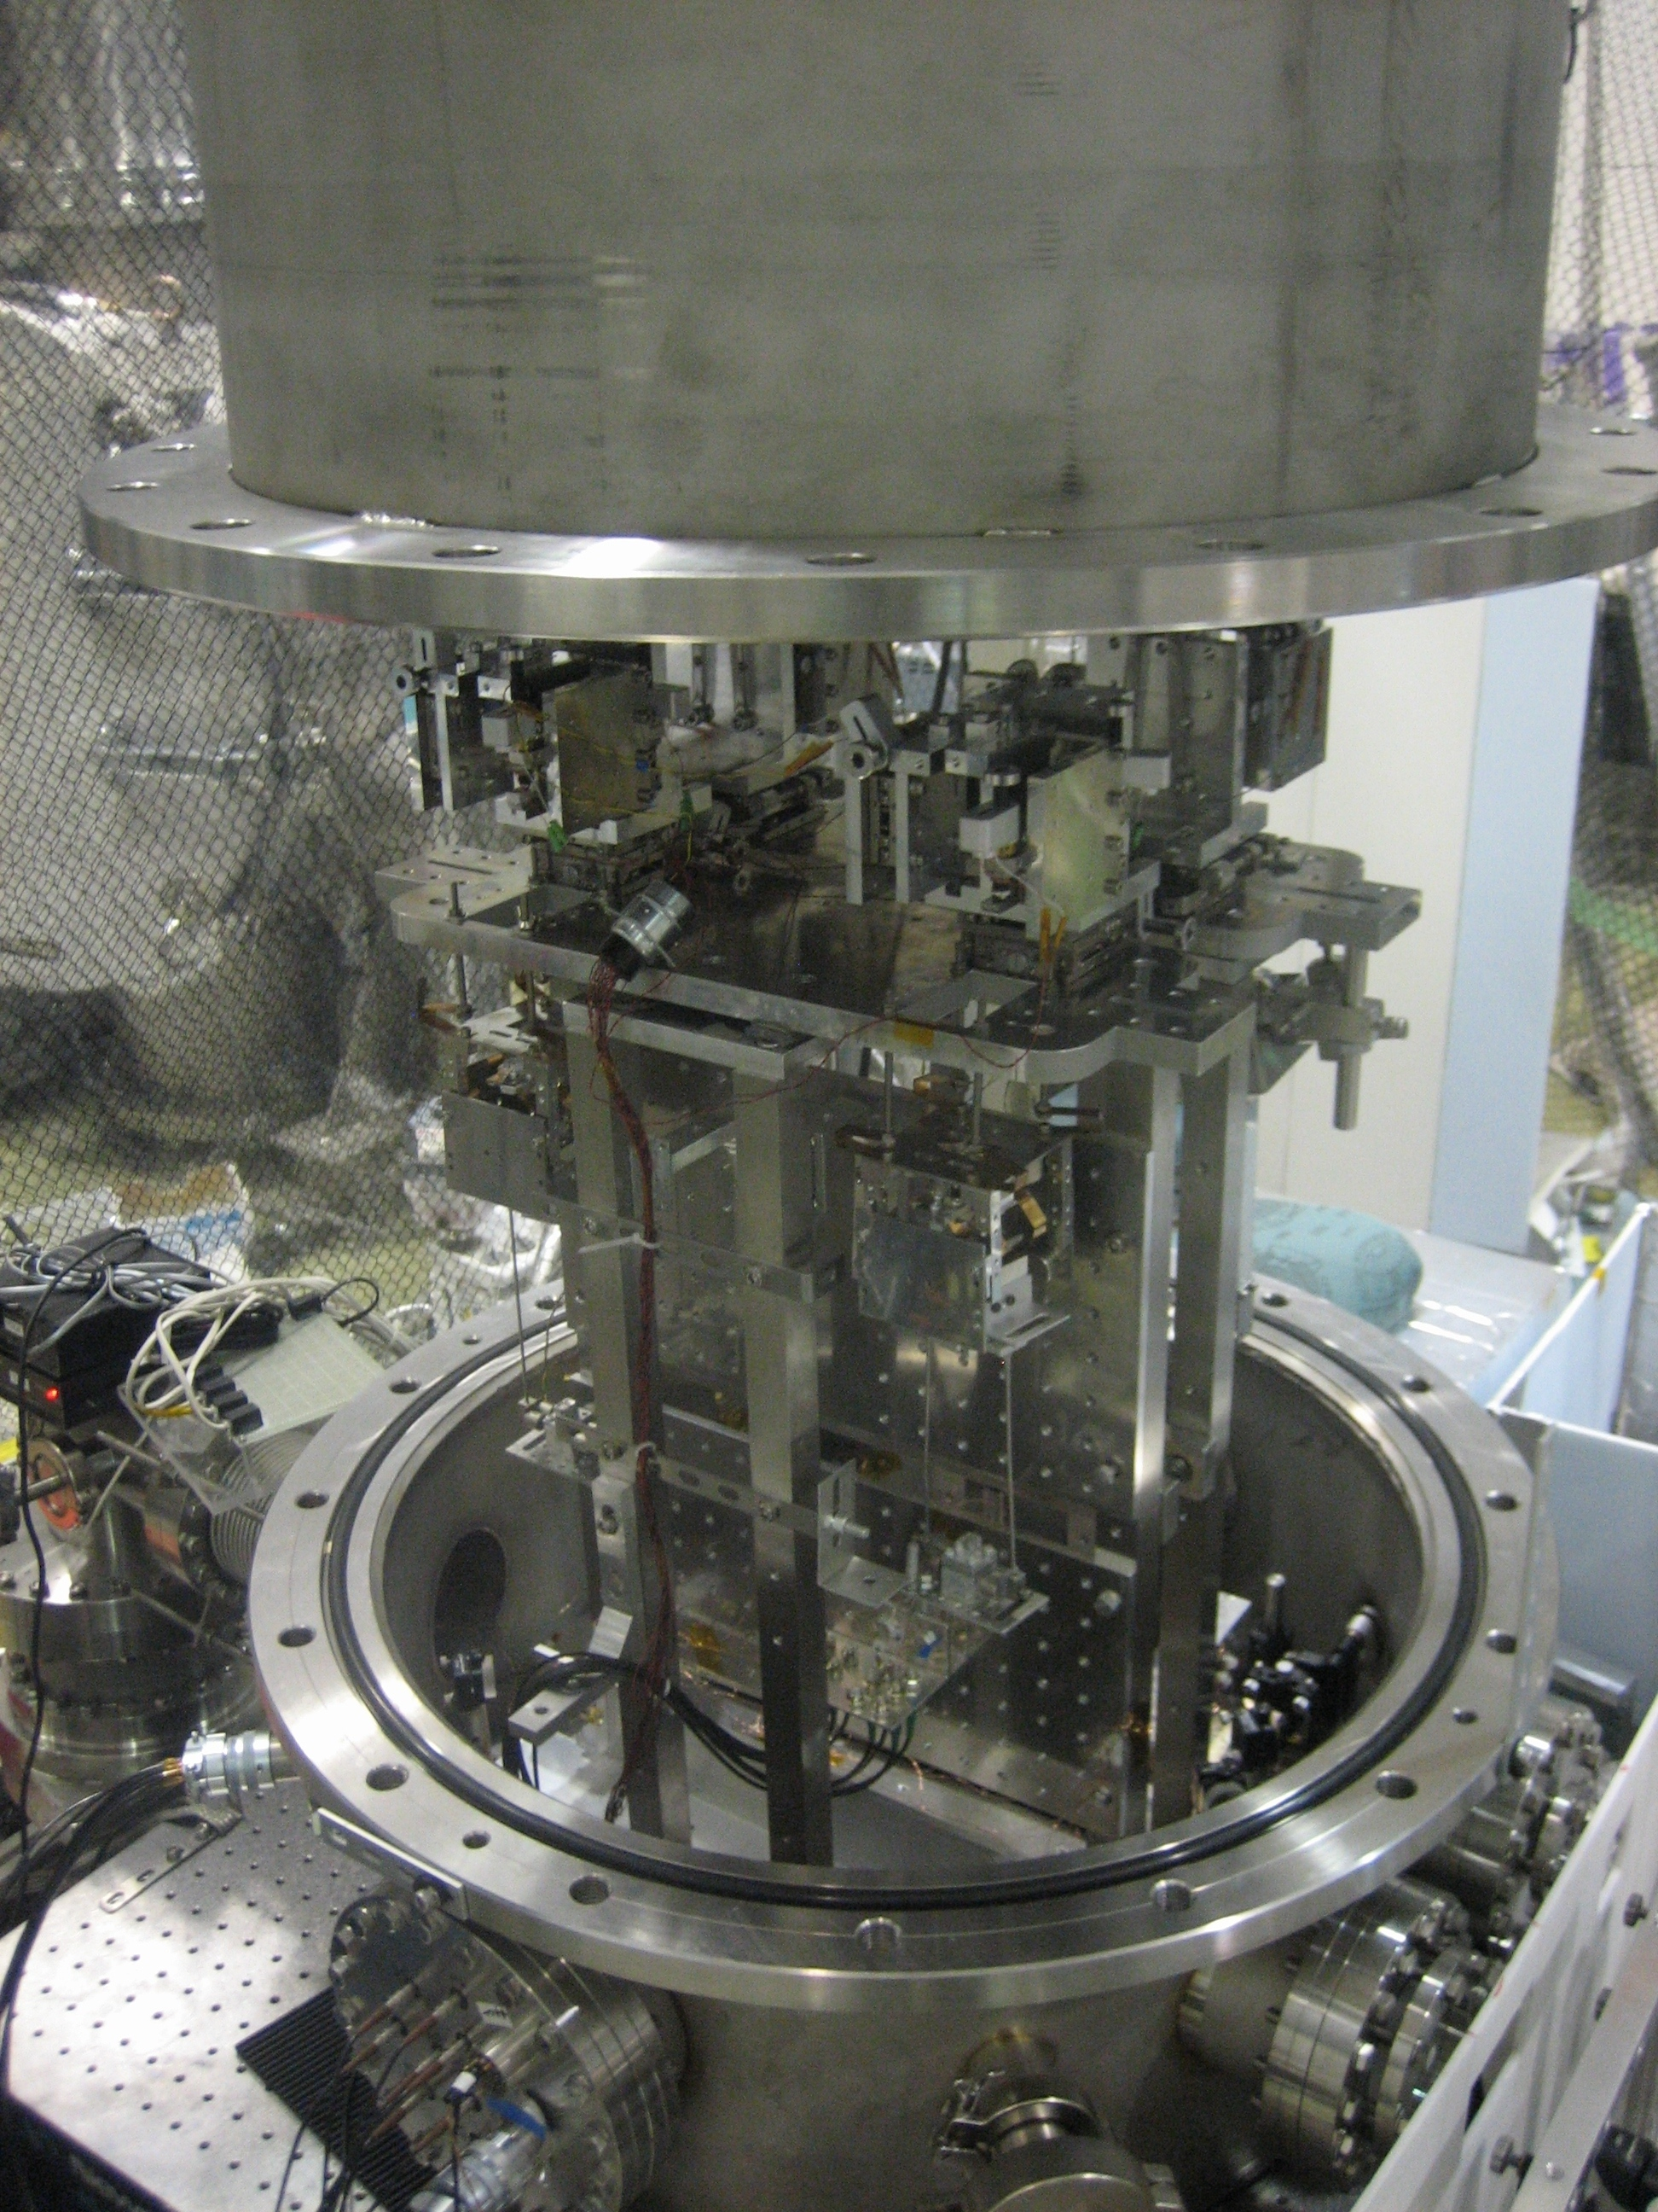
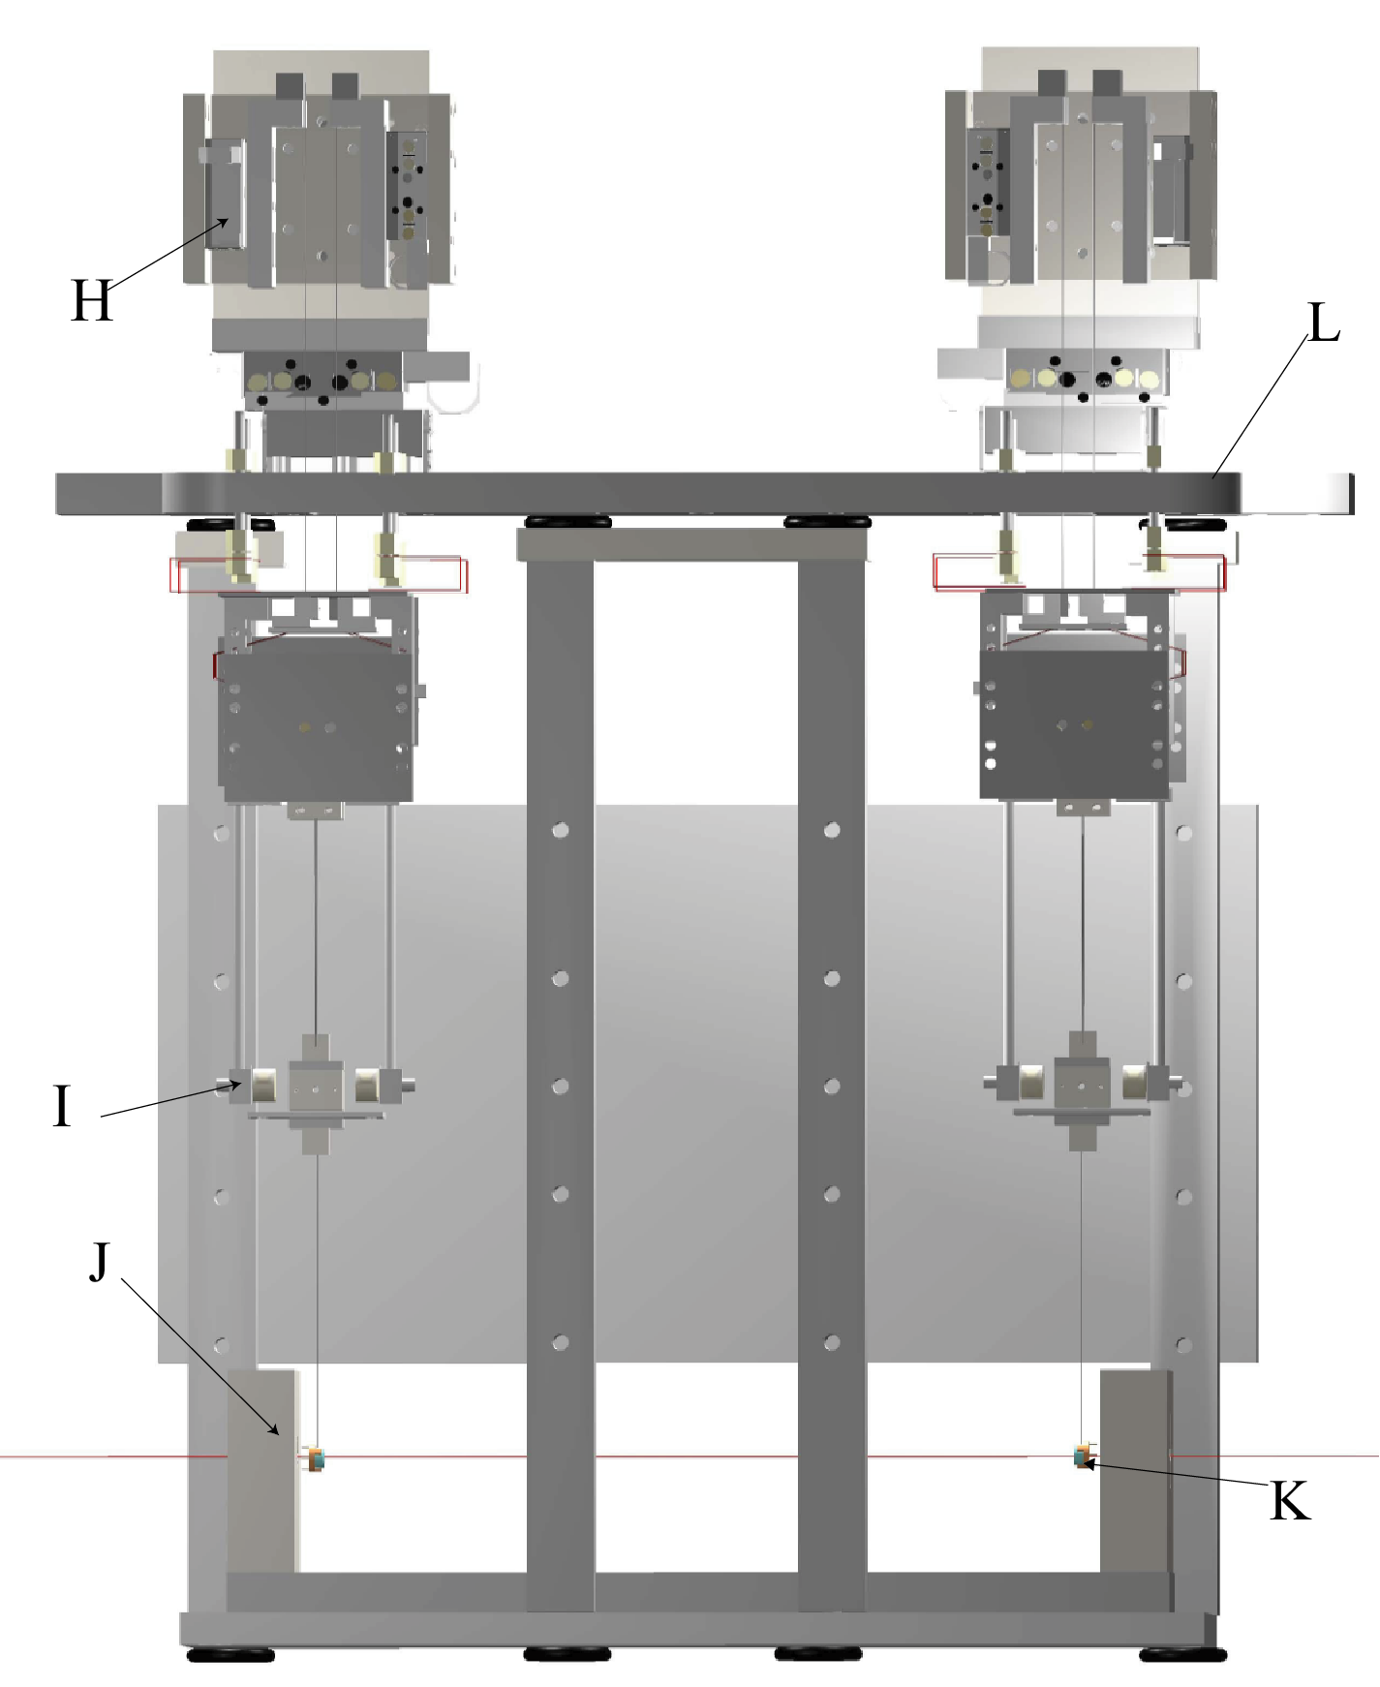

■高輻射圧下における懸架光共振器の制御確認
懸架されたミラーで構成されたファブリペロー干渉計の制御はこれまでレーザ干渉計型重力波検出器研究の分野で
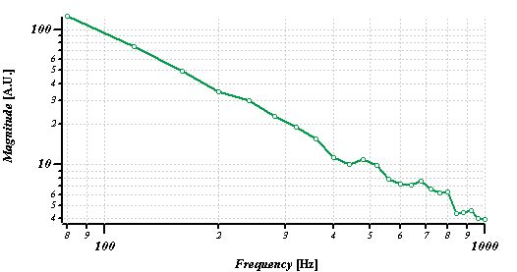
で多く行われてきたが、本実験で用いるミラーは極端に軽量かつ高反射率のため、ミラーに働く光源からの輻射圧の影響で、ミラーが変位してしまうという特異な性質がある。光の共振状態では、
輻射圧によりサブミリオーダミラーの変位が生じるため制御が掛からない可能性
が考えられた。これまでの実験でこのような場合でも問題もなく安定した制御で
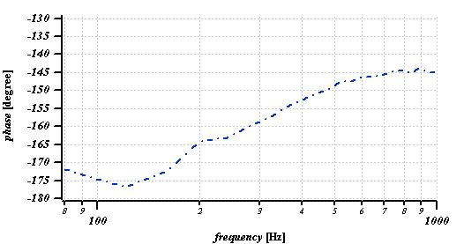
きることを確認した。（右はロック時、制御系のオープンループ伝達関数の例。）
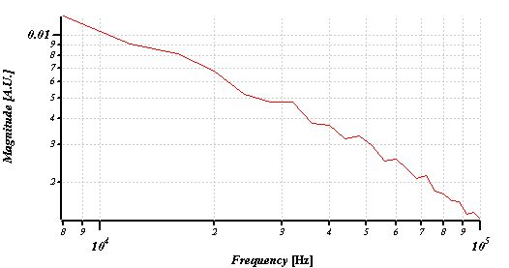
■共振器フィネス要求値の確認
左は、共振器に入射するレーザに強度変調
を加え、この変調入力から共振器透過光強度への
伝達関数を測定したものである。フィネスの測定を行ったところすくなくとも、
要求値の30000以上あることを確認した。
氏名 奥冨 聡
II 学術雑誌等に発表した論文[平成１８年度（掲載決定されたものを含む）に発表し
たもの]
[著者（全員、申請者に下線），論文題名，掲載誌名，巻，最初の頁-最後の頁,（年）を記入]
および
学会において申請者が平成１８年度に口頭発表もしくはポスター発表した論文
[共同研究者（全員、申請者に下線），発表題名，発表した学会名，場所，年月を記載]

- Akira Okutomi, K. Yamamoto, S. Miyoki, M. Ohashi, K. Kuroda,” Development of a radiation pressure noise interferometer”, Journal of physics: Conference Series. 32. 327(2006)

- 奥冨聡、桐原裕之、山元一広、黒田和明、“輻射圧の量子揺らぎ測定のためのレーザ干渉計開発”、日本物理学会、鹿児島大学郡元キャンパス、2007年3月21日

以上

